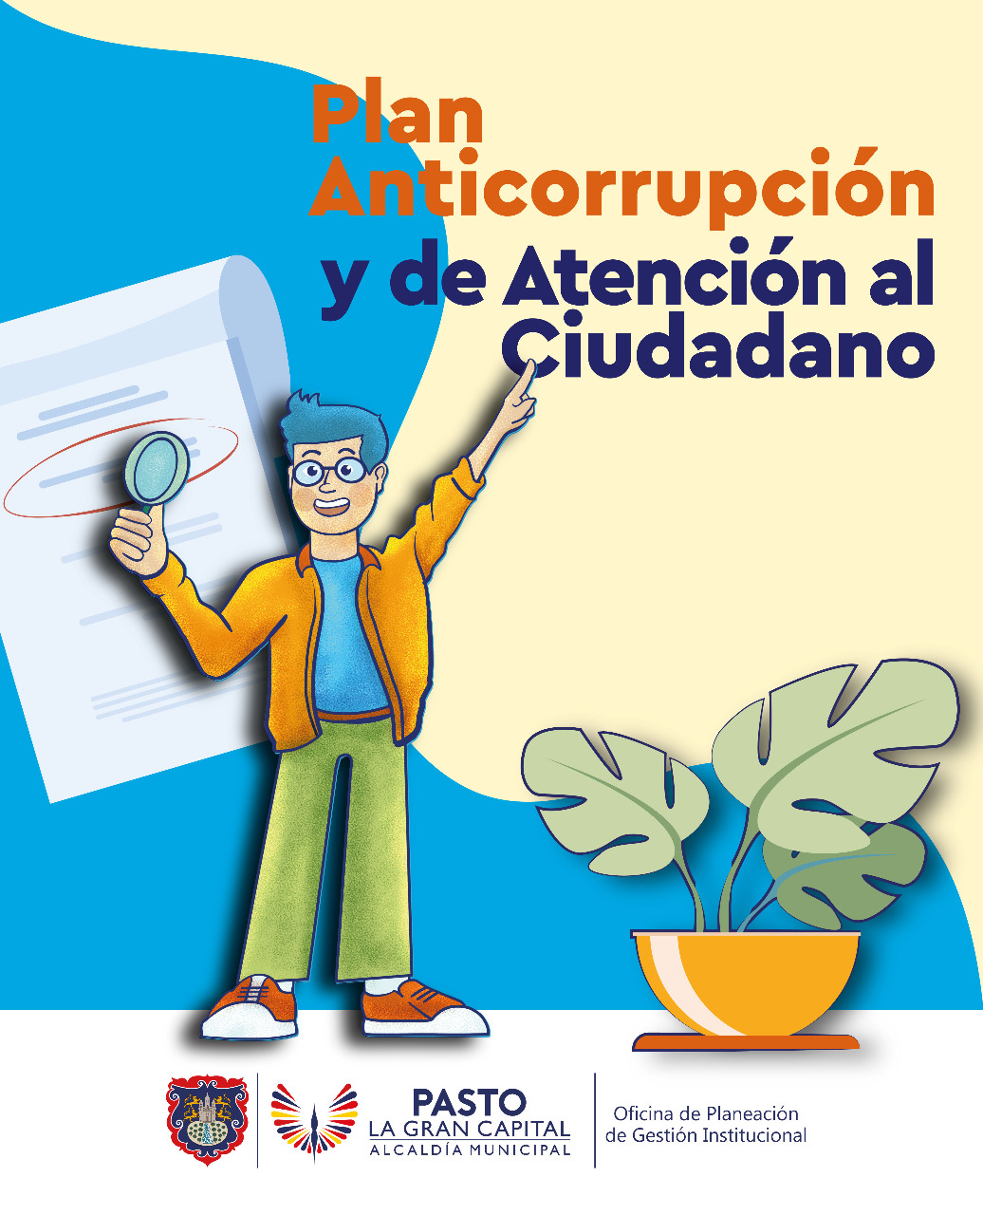

Componente 1. Gestión del riesgo de corrupción – Mapa de riesgos de corrupción.
Subcomponente / Proceso | Actividades | Producto | Meta | Responsable | Fecha Inicio | Fecha Final
Subcomponente 1. Política de Administración de Riesgos de Corrupción. | 1.1. Socializar la Política de administración de riesgos de corrupción a los líderes y equipos de cada proceso del SGC MIPG de la Alcaldía de Pasto. | Política de administración de riesgos de corrupción socializada. | 100% de líderes y equipos de proceso capacitados en Política de Riesgos de corrupción. | Jefe (a) Oficina de Planeación de Gestión Institucional – OPGI | 13/01/2022 | 13/01/2022
 | 1.2. Evaluar la implementación de la política de administración de riesgos de corrupción | Informe de evaluación de la implementación de la política de administración de riesgos de corrupción | 100% evaluada la Implementación de la política de administración de riesgos de corrupción en los procesos evaluados | Jefe (a) Oficina de Planeación de Gestión Institucional – OPGI | 01/07/2022 | 31/08/2022
Subcomponente 2. Gestión de riesgos de corrupción. | 2.1. Actualizar los mapas de los riesgos de corrupción de cada proceso. | Mapas de riesgos de corrupción por procesos actualizados. | 100% actualizados Mapas de riesgos de corrupción por procesos | Jefe (a) Oficina de Planeación de Gestión Institucional – OPGI | 13/01/2022 | 17/01/2022
Subcomponente 3. Comunicación y divulgación | 3.1. Socializar la formulación del PAAC, antes de su publicación, para que partes interesadas formulen sus observaciones y propuestas. | PAAC 2022 ajustado con observaciones y propuestas de las partes interesadas para aprobación | 100% PAAC 2022 ajustado de acuerdo a propuestas de partes interesadas | Jefe (a) Oficina de Planeación de Gestión Institucional – OPGI | 11/01/2022 | 21/01/2022
 | 3.2. Socializar ante el comité institucional de Gestión y desempeño, el PAAC para su aprobación. | PAAC 2022 para publicación en el portal web de la Alcaldía de Pasto | 1 PAAC para la vigencia 2022 aprobado por el comité Institucional de gestión y desempeño | Jefe (a) Oficina de Planeación de Gestión Institucional – OPGI | 27/01/2022 | 28/01/2022
 | 3.3. Publicar en el portal web de la alcaldía de Pasto, el PAAC 2022 | PAAC 2022 publicado en el sitio de transparencia del portal web de la Alcaldía de Pasto | 1 PAAC 2022 y anexos para su publicación en el portal web de la alcaldía de pasto. | Subsecretario(a) de Sistemas de Información | 28/01/2022 | 31/01/2022
 | 3.4. Publicar en el portal web de la alcaldía de Pasto, los mapas de riesgos de corrupción por cada proceso, con información anonimizada | Mapas de riesgos de corrupción de los procesos del SGC MIPG publicados en el portal web de la Alcaldía de Pasto | 100% de mapas de riesgos de corrupción por procesos consolidados para publicar en el portal web de la alcaldía de pasto. | Subsecretario (a) de Sistemas de Información | 28/01/2022 | 31/01/2022
Subcomponente 4. Monitoreo y revisión. | 4.1. Monitorear y revisar periódicamente el cumplimiento de las actividades establecidas en el PAAC | Informes de monitoreo de cumplimiento del PAAC | 4 informes de monitoreo del PAAC | Jefe (a) Oficina de Planeación de Gestión Institucional – OPGI | 01/03/2022  01/06/2022  01/09/2022  01/11/2022 | 31/03/2022  30/06/2022  30/09/2022  30/11/2022
 | 4.2. Implementar planes de mejoramiento en caso de materialización de riesgos de gestión y de corrupción. | Procesos con planes de mejoramiento formulados e implementados | 100% Planes de mejoramiento implementados | Líderes de Proceso SGC - MIPG | 01/08/2022 | 31/10/2022
Subcomponente 5. Seguimiento | 5.1. Realizar seguimiento al PAAC incluyendo el mapa de riesgos de corrupción, conforme lo establece la ley. | Informes de seguimiento de PAAC y riesgos de corrupción | 3 informes de seguimiento de PAAC y mapa de riesgos de corrupción | Oficina de Control Interno de Gestión | 01/04/2022  01/08/2022  01/12/2022 | 29/04/2022  31/08/2022  21/12/2022

Componente 2: Racionalización de tramites
Ver documento de la estrategia de racionalización de trámites adjunto a este anexo

Componente 3: Rendición de cuentas
Subcomponente / Proceso | Actividades | Producto | Meta | Responsable | Fecha Inicio | Fecha Final
Subcomponente 1. Información de calidad y en lenguaje comprensible | 1.1 Fortalecer el equipo líder del proceso de Rendición de Cuentas | Equipo líder del proceso de rendición de cuentas fortalecido | Articular como mínimo 1 dependencia al Equipo líder del proceso de rendición de cuentas | Oficina de Planeación de Gestión Institucional | 17/01/2022 | 17/02/20222
 | 1.2 Fortalecer con capacitaciones a los líderes de área en diferentes acciones que garanticen la estrategia de Rendición de Cuentas. | Líderes de áreas capacitados en acciones de la estrategia de rendición de cuentas | Como mínimo 3 capacitaciones realizadas | Oficina de Planeación de Gestión Institucional | 24/01/2022 | 24/02/022
 | 1.3 Formular y publicar en el portal web de la Alcaldía de Pasto, un (1) informe de Rendición de Cuentas Pública del Programa de Primera Infancia, Infancia, Infancia y Adolescencia y Fortalecimiento Familiar de la Alcaldía de Pasto. | Informe de rendición de cuentas formulado y publicado en el portal web de la Alcaldía de Pasto | Un (1) informe de rendición de cuentas publicado | Programa de Primera Infancia, Infancia y Adolescencia | 24/01/2022 | 31/12/2022
 | 1.4 Formular y publicar en el portal web de la Alcaldía de Pasto, un (1) informe de gestión sobre las actividades desarrolladas en beneficio de la población joven (14-28 años) del municipio de pasto. | Informe de gestión formulado y publicado en el portal web de la Alcaldía de Pasto | Un (1) informe de gestión publicado en la página web | Dirección Administrativa de Juventud | 24/01/2022 | 31/12/2022
 | 1.5 Formular y publicar en el portal web de la Alcaldía de Pasto, un (1) informe de gestión sobre las actividades desarrolladas por la Secretaría de Educación Municipal | Informe de gestión formulado y publicado en el portal web de la Alcaldía de Pasto | Un (1) informe de gestión publicado en la página web | Secretaría de Educación | 24/01/2022 | 31/12/2022
 | 1.6 Formular y publicar en el portal web de la Alcaldía de Pasto, un (1) informe de gestión sobre las actividades desarrolladas por la Secretaría de Tránsito y Transporte | Informe de gestión formulado y publicado en el portal web de la Alcaldía de Pasto | Un (1) informe de gestión publicado en la página web | Secretaría de Tránsito y Transporte Municipal | 24/01/2022 | 31/12/2022
 | 1.7 Formular y publicar en el portal web de la Alcaldía de Pasto, un (1) informe de gestión sobre las actividades desarrolladas por la Secretaría de Salud Municipal | Informe de gestión formulado y publicado en el portal web de la Alcaldía de Pasto | Un (1) informe de gestión publicado en la página web | Secretaría de Salud Municipal | 24/01/2022 | 31/12/2022
 | 1.8 Elaborar y divulgar el periódico institucional “Pasto así avanzamos en la Gran Capital” en una primera y segunda edición para dar a conocer la gestión realizada por parte de la administración municipal. | Periódico institucional elaborado y divulgado | 15.000 ejemplares elaborados y divulgados | Oficina de comunicaciones | 24/01/2022 | 31/12/2022
 | 1.9 Publicar en redes sociales (Facebook, Twitter, Instagram) la gestión realizada por la administración Municipal | Información de gestión de la administración municipal publicada en Redes sociales | 100% de Información de gestión de la administración municipal publicada en redes sociales. | Oficina de Comunicación Social | 03/01/2022 | 31/12/2022
Subcomponente 2. Dialogo de doble vía con la ciudadanía y sus organizaciones | 2.1 Realizar la primera actividad de diálogo sobre el avance de la gestión, garantía de los derechos humanos y aportes a los Objetivos de Desarrollo Sostenible, a través de diferentes canales presenciales y/o virtuales. (foros, observatorios ciudadanos, mesas temáticas, entre otros) | Primera actividad de dialogo realizada | Una (1) actividad de dialogo realizada con la ciudadanía y partes interesadas. | Todas las secretarías de la Administración Municipal | 01/02/2022 | 30/11/2022
 | 2.2. Realizar espacios de dialogo con la ciudadanía, con el fin de resolver inquietudes de los ciudadanos y organizaciones sobre la gestión adelantada por la Administración Municipal. | Espacios de diálogo con la ciudadanía realizados | 29 espacios de diálogo realizados con la ciudadanía | Todas las dependencias de la Alcaldía de Pasto | 01/02/2022 | 30/11/2022
 | 2.3. Incentivar la participación ciudadana a través de una campaña pedagógica para fortalecer la cultura de la rendición de cuentas como un espacio de interlocución entre los servidores públicos y la ciudadanía. | Campañas para incentivar la participación ciudadana realizadas | Diez (10) campañas realizadas | Todas las dependencias | 01/02/2022 | 15/12/2022
Subcomponente 3. Responsabilidad | 3.1 Realización de encuesta de satisfacción y preguntas de diferentes temáticas en el evento de rendición de cuentas. | Encuestas aplicadas y preguntas realizadas en el evento de rendición de cuentas | 50 encuestas aplicadas y preguntas realizadas | Oficina de Planeación de Gestión Institucional | 15/12/2022 | 30/12/2022
 | 3.2 Elaborar y publicar un informe de los compromisos adquiridos por las dependencias de la Administración Municipal en sus actividades de diálogo con los grupos de valor | Informe de compromisos adquiridos por las dependencias en las actividades de dialogo | Un (1) informe de compromisos elaborado y publicado | Oficina de Comunicación Social | 15/12/2022 | 30/12/2022

Componente 4: Servicio al ciudadano
Subcomponente / Proceso | Actividades | Producto | Meta | Responsable | Fecha Inicio | Fecha Final
Subcomponente 1. Talento Humano | 1.1. Realizar capacitaciones en diferentes temas de servicio al ciudadano. | Registros de asistencia a Capacitaciones realizadas. | 2 Capacitaciones realizadas | Atención al ciudadano  Secretaría General con equipo interno | 01/02/2022 | 31/10/2022
 | 1.2. Realizar cliente oculto en las diferentes áreas de atención al ciudadano. | Informes de cliente oculto realizados | 2 Actividades cliente oculto realizadas. | Unidad de Atención al ciudadano | 01/02/2022 | 31/10/2022
Subcomponente 2. Estructura Administrativa y Direccionamiento estratégico. | 2.1. Velar por el cumplimiento en cada una de las sedes del protocolo de atención al ciudadano. | Informe de cumplimiento de protocolo | 1 informe de cumplimiento de protocolo | Unidad de Atención al ciudadano | 01/02/2022 | 31/12/2022
 | - Seguimiento a las SUGERENCIAS de forma verbal, escrita u otro medio | Informe de seguimiento | 3 Informes de Seguimiento | U.A.C  U.C | 01/02/2022 | 31/12/2022
 | 2.3. Seguimiento a las PQRD de forma verbal, escrita u otro medio. | Informe de PQRD verbal, escrita u otro medio | 3 Informes de PQRD verbal, escrita u otro medio socializados. | Unidad de Atención al Ciudadano | 01/02/2022 | 31/12/2022
 | 2.4 Crear un equipo de apoyo con representantes de cada dependencia (Enlace) para atención al ciudadano/ Equipo conformado | Equipo conformado | 1 equipo conformado | Unidad de Atención al Ciudadano  Todas las dependencias | 01/02/2022 | 30/06/2022
 | 2.5 Actualizar la señalética de atención al ciudadano | Horarios de atención  Carta de Trato digno  Identificación de Oficinas | Señalética instalada | Subsecretaría de Apoyo Logístico | 01/02/2022 | 31/03/2022
Subcomponente 3. Fortalecimiento de los canales de atención. | 3.1. Formular e una estrategia de comunicación que permita garantizar el conocimiento de los usuarios frente a los canales apropiados de atención a la comunidad. | Estrategia de Comunicación formulada | - Estrategia de comunicación formulada e | Oficina de Comunicaciones  Unidad de Atención al Ciudadano | 01/03/2022 | 31/08/2022
 | 3.2. Aplicar encuesta de percepción a los usuarios de los servicios. | Encuesta de percepción aplicada | Dos (2) jornadas de aplicación de encuestas de Percepción | Unidad de Atención al Ciudadano | 01/05/2022 | 30/11/2022
 | 3.3. Seguimiento permanente a la plataforma de PQRD. | Informes de seguimiento | 3 informes elaborados y radicados en control interno | Unidad de Atención al Ciudadano  Unidad de Correspondencia | 01/02/2022 | 31/12/2022
 | 3.4 Apertura de buzón de sugerencias | Buzones aperturados según procedimiento | 3 informes de apertura de buzón Abril, Agosto Diciembre | Unidad de Atención al Ciudadano  Unidad de Correspondencia | 01/02/2022 | 31/12/2022
Subcomponente 4. Normativo y procedimental. | 4.1. Elaboración de informes de PQRD, que evidencien el cumplimiento de los términos legales en las respuestas de las mismas. | Informes elaborados. | Elaboración de informes de las PQRD. | Control interno | 01/03/2022 | 31/12/2022
 | 4.2 Realizar Socialización con las diferentes dependencias de la Alcaldía de Pasto, del seguimiento a PQRD. | Mesas de trabajo realizadas | 4 Mesas de trabajo realizadas | Unidad de Correspondencia  Unidad de Atención al Ciudadano | 01/03/2022 | 31/12/2022
 | 4.3 Implementar un procedimiento estándar de caracterización de usuarios | Procedimiento estándar de caracterización | 1 Procedimiento estándar de caracterización realizado | Unidad de Atención al Ciudadano  Subsecretaría de Sistemas de Información  Oficina de Planeación de Gestión Institucional  Secretaría de Desarrollo Comunitario | 01/03/2022 | 31/10/2022
Subcomponente 5. Relacionamiento con el ciudadano. | 5.1. Aplicar encuesta de satisfacción al usuario en el punto de atención a víctimas | Informe de encuesta de satisfacción | 1 informe de encuesta de satisfacción | Unidad de Atención al Ciudadano | 01/02/2022 | 30/09/2022
 | 5.2. Aplicar encuesta de satisfacción a usuarios | Informe de encuesta de satisfacción | 1 informe de encuesta de satisfacción | Unidad de Atención al Ciudadano | 01/03/2022 | 30/09/2022
 | 5.3 Elaborar plan de mejoramiento con base en las peticiones, quejas, diagnósticos, y sugerencias | Plan de mejoramiento sobre PQRD elaborado | Plan de mejoramiento sobre PQRD elaborado | Unidad de Correspondencia  Unidad de Atención al Ciudadano  Equipo implementación MIPG | 01/03/2022 | 31/10/2022

Componente 5: Transparencia y acceso a la información
Subcomponente / Proceso | Actividades | Producto | Meta | Responsable | Fecha Inicio | Fecha Final
Subcomponente 1. Lineamientos de transparencia activa. | 1.1 – Actualizar el espacio de transparencia y acceso a la información pública en la sede electrónica acorde a los lineamientos del Anexo 2 de la resolución 1519 del 2020 del Mintic | Espacio de transparencia y acceso a a la información pública actualizado acorde al anexo 2 de la resolución 1519 de 2020 del Mintic | Al menos un 90% de los items del anexo de la resolución 1519 del 2020 del Mintic implementados en sede electrónica | Subsecretaría de Sistemas de Información, dependencias responsables de suministro de información para publicar en sede electrónica | 01/01/2022 | 01/04/2022
 | 1.2 - Realizar seguimiento a la publicación de información y aplicación de la resolución 1519 de 2020 de Mintic en portales web alternos de la entidad | Informe seguimiento portales web alternos y aplicación resolución 1519 de 2020 del Mintic | Al menos 1 informe de seguimiento | Subsecretaría de Sistemas de Información, dependencias administradoras de portales web alternos | 01/03/2022 | 01/06/2022
 | 1.3 – Desarrollar campaña de comunicación interna para promover conductas contra la corrupción en la administración y fomentar la denuncia de los mismos | Campaña de lucha contra la corrupción desarrollada internamente | Una campaña de lucha contra la corrupción desarrollada internamente | Oficina de Comunicación Social, Subsecretaría de Sistemas de Información | 01/03/2022 | 01/11/2022
Subcomponente 2. Lineamientos de transparencia pasiva. | 2.1 – Identificar peticiones de información frecuentes en registros de peticiones e incluirlas como preguntas frecuentes en sede electrónica | Espacio de preguntas frecuentes actualizado | Al menos 10 nuevas preguntas frecuentes identificadas | Subsecretaría de Sistemas de Información | 01/02/2022 | 01/12/2022
 | 2.2 – Promover al interior y exterior de la entidad los canales de comunicación administrador por la Unidad de Correspondencia como los únicos habilitados para la radicación de PQRD para toda la Alcaldía de Pasto | Canales de comunicación administrador por la Unidad de Correspondencia fortalecidos como únicos medios habilitados para la recepción de PQRD en la entidad | Al menos 2 actividades de promoción de los canales de comunicación administrador por la Unidad de Correspondencia como canales únicos de registro de PQRD | Unidad de Correspondencia, Subsecretaría de Sistemas de Información | 01/02/2022 | 01/06/2022
 | 2.3 – Publicar tablas de retención documental aprobadas en espacio de transparencia y acceso a la información pública | Tablas de retención documental aprobadas y publicadas | Un documento correspondiente a tablas de retención documental publicadas en sede electrónica | Archivo | 01/03/2022 | 01/06/2022
Subcomponente 3. Elaboración de instrumentos de gestión de la información. | 3.1 – Actualizar instrumentos de información pública | Instrumentos de gestión de información pública aprobados y publicados | Un documento correspondiente a instrumentos de información pública actualizado y publicado en sede electrónica | Archivo, Subsecretaría de Sistemas de Información | 01/06/2022 | 01/11/2022
Subcomponente 4. Criterio diferencial de accesibilidad. | 4.1 – Implementar items del Anexo 1 de la resolución 1519 de 2020 de Mintic | Anexo 1 de la resolución 1519 de 2020 del Mintic implementado en la entidad | Al menos 70% de los items del anexo 1 de la resolución 1519 de 2020 implementados en la entidad | Subsecretaría de Sistemas de Información, todas las dependencias | 01/02/2022 | 31/12/2022
Subcomponente 5. Monitoreo del acceso a información pública. | 5.1 – Establecer mecanismo de medición de actualización de información en espacio de transparencia y acceso a la información en sede electrónica | Mecanismo de medición de actualización de información en espacio de transparencia y acceso a la información pública en la sede electrónica establecido | Un instrumento de medición de actualización de información en espacio de transparencia y acceso a la información pública en la sede electrónica establecido | Subsecretaría de Sistemas de Información | 01/02/2022 | 01/04/2022
 | 5.2- Publicar mensualmente el informe de solicitudes de acceso a información | Informes de solicitud de acceso a la información publicados en sede electrónica | 12 informes publicados en sede electrónica | Unidad de Correspondencia | 01/01/2022 | 01/12/2022

Componente 6: Iniciativas adicionales
Subcomponente / Proceso | Actividades | Producto | Meta | Responsable | Fecha Inicio | Fecha Final
 | 5.3 – Publicar mensualmente informe de atención del PQRD | Informes de PQRD publicados en sede electrónica | 12 Informes publicados en sede electrónica | Subsecretaría de Sistemas de Información | 01/01/2022 | 01/12/2022

